Уровни сформированности компонентов профессиональной деятельности

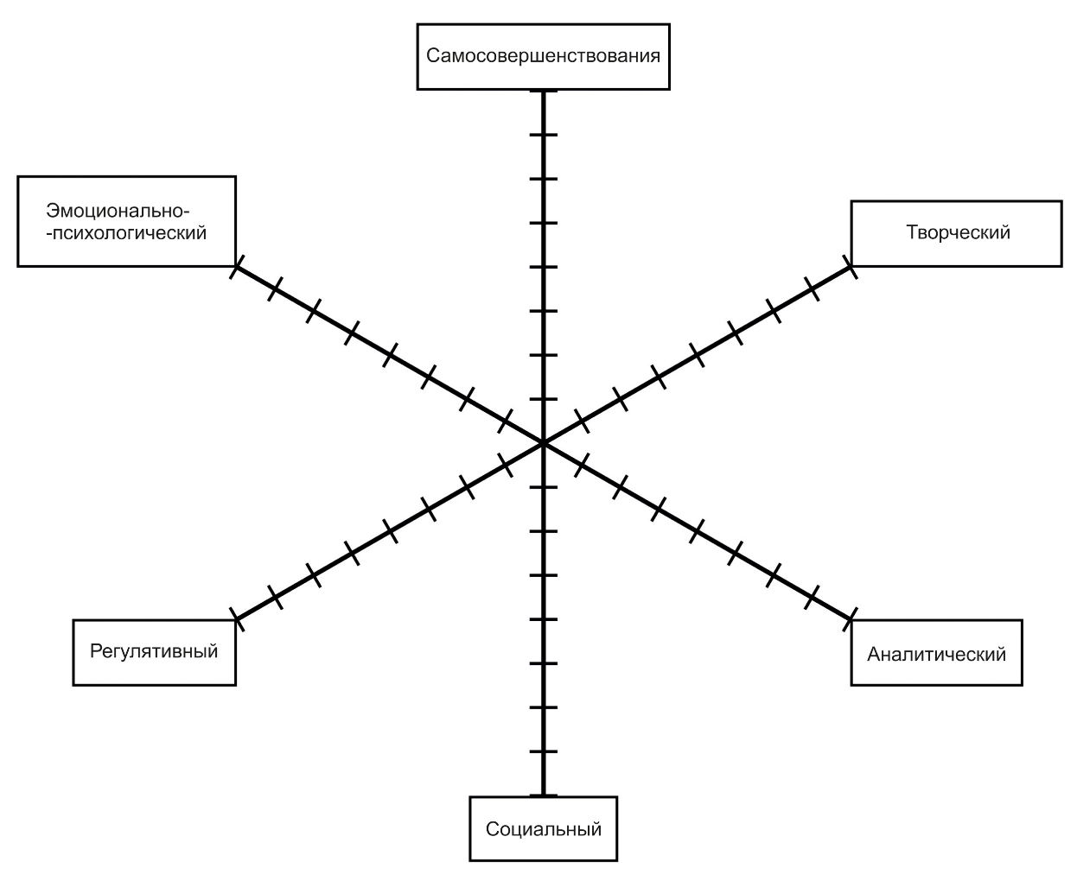

Количество баллов: _________________________
Рекомендации на следующий межаттестационный период:
_________________________________________________________________________________
_________________________________________________________________________________
_________________________________________________________________________________
_________________________________________________________________________________
_________________________________________________________________________________
_________________________________________________________________________________
_________________________________________________________________________________
_________________________________________________________________________________
_________________________________________________________________________________

Председатель экспертной комиссии _ ___________________________(______________) _
(ФИО полностью, подпись)

Члены комиссии _ ___________________________(______________) _
(ФИО полностью, подпись)

_ ___________________________(______________)_
(ФИО полностью, подпись)

С заключением ознакомлен: ______________________________________________________
подпись аттестующегося (расшифровка)
_________________20___ года
Претензии/замечания по процедуре ________________ ________________________________
подпись аттестующегося (расшифровка)
_________________________________________________________________________________________________
Полученные результаты ранжируются в рамках рейтинговой системы:
30 - 39 баллов - уровень квалификации соответствует требованиям, предъявляемым к первой квалификационной категории;
40 - 50 баллов - уровень квалификации соответствует требованиям, предъявляемым к высшей квалификационной категории.

